WPF ZáRóprojekt

Szalai Tamás

Sopron

2024

**Szalai étterem management programja**

**Készítette:**

Szalai Tamás

Tartalomjegyzék

1. Bevezetés 3

1.1 Feladat összegzés 3

1.2 Feladat specifikáció 3

2. Felhasználói dokumentáció 3

2.1 Rendszerkövetelmények 3

2.2 Program elindítása 3

2.3 Bejelentkezés 4

2.4 Fő menü 4

2.5 Adatmegjelenítő ablakok 5

3. Fejlesztői dokumentáció 5

3.1 Fejlesztői környezet 5

3.2 Adatbázis felépítés 5

3.3 Adatbázis kezelés 5

4. Tesztek 6

# 1. Bevezetés

## 1.1 Feladat összegzés

Ez a program egy étterem működését tervezett segíteni, ezt pedig egy alkalmazotti felület megadásával éri el, melyben az alkalmazottak megtekinthetnek különböző adatokat.

## 1.2 Feladat specifikáció

A programnak két különböző felhasználói módja van, melyek közül az első az alkalmazotti. Az alkalmazotti fióknak hozzáférése van három menüponthoz, melyek a(z): Alkalmazottak, Ételek és az Alapanyagok. Ezeken belül a felhasználó az adott menüponton szereplő elemeket tekintheti meg az étterem adatbázisából megjelenítve. A másik felhasználói mód a Manager fiók. Ennek a fióknak minden elérhető ami az alkalmazotti fióknak is, azzal a különbséggel, hogy a Manager tud módosításokat végrehajtani az adatbázisban.

# 2. Felhasználói dokumentáció

## 2.1 Rendszerkövetelmények

Minimális Rendszerkövetelmény:

* **CPU:** Intel Core i3 processzor
* **RAM:** 4 GB
* **HDD:** 1 GB
* **VGA:** integrált videókártya 64 MB
* **Operációs rendszer:** Windows 10

Ajánlott Rendszerkövetelmény:

* **CPU:** Intel Core i7 processzor vagy jobb
* **RAM:** 8 GB
* **HDD:** 2 GB
* **VGA:** integrált videókártya 4 GB
* **Operációs rendszer:** Windows 10

## 2.2 Program elindítása

A program elindítása előtt szükséges a háttérben futtatni a MySQL szolgáltatást, melyben importálva van az adatbázis, mely mellet még szükség van egy telepített Visual Studio alkalmazásra. Ezek után a program futtatásához a Beadando_Szalai_2404.sln nevű fájl elindítása szükséges, mely megnyitja a Visual Studiot, ahol a képen látható gombra kattintva indítható a program.

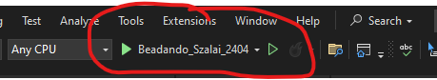ű

## 2.3 Bejelentkezés

A program elindításakor egy bejelentkező ablak jelenik meg, mely jobb alsó sarkában lévő gombot használva egy regisztrációs ívet kitöltve hozhatunk létre fiókot, majd ezek után a megfelelő adatok megadásával jelentkezhetünk be.

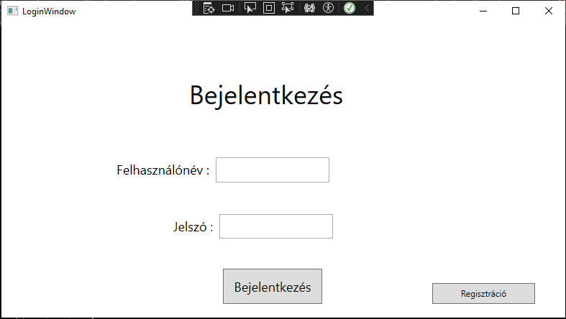

## 2.4 Fő menü

Ezt követően megnyílik egy menü, melyben a három gomb használatával navigálhatunk a különböző táblák megtekintése közt.

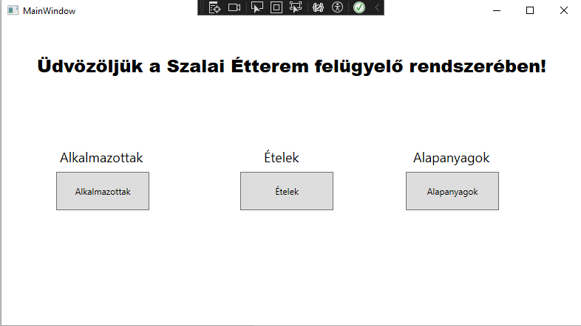

## 2.5 Adatmegjelenítő ablakok

A Fő menüben akármelyik gombra kattintva ugyanazt a felépítésű oldalt láthatjuk, a megjelenített és megadandó adatok kivételével. Ezeken az ablakokon az alkalmazottak megtekinthetik a keresett adatokat, a Managerek pedig módosíthatják is ezeket. A Managereknek négy gomb elérhető, melyek a(z): Új, Törlés, Frissítés és a Mentés.

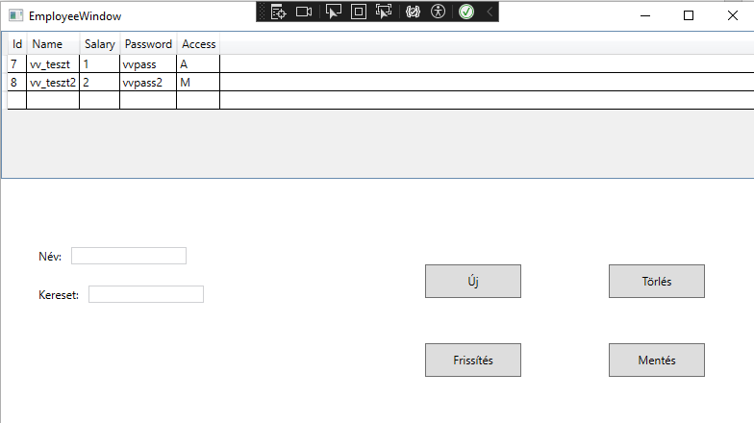

# 3. Fejlesztői dokumentáció

## 3.1 Fejlesztői környezet

A program Visual Studioban WPF használatával íródott

## 3.2 Adatbázis felépítés

A program mögött egy három táblás adatbázis fut, melynek táblái között összeköttetés nincs, azonban az alkalmazottak adatai felvannak használva a bejelentkezéshez.

## 3.3 Adatbázis kezelés

A programban az adatbázisban történő változások Op enumerátorok segítségével lehetségesek, melyek a következő képen láthatóak.

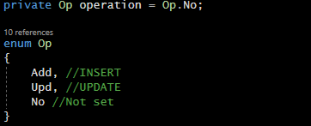

# 4. Tesztek

A programhoz tesztekre csak ötletek voltak, viszont annak megvalósítása nem lett sikeres. Az ötlet alapja a beadott adat összehasonlítása lett volna az adatbázis megegyező tagjával, azonban ennek megvalósítására sajnos megoldás nem született, későbbiekben bővíthető része a programnak, ha megfelelő módszert találva lesz rá.